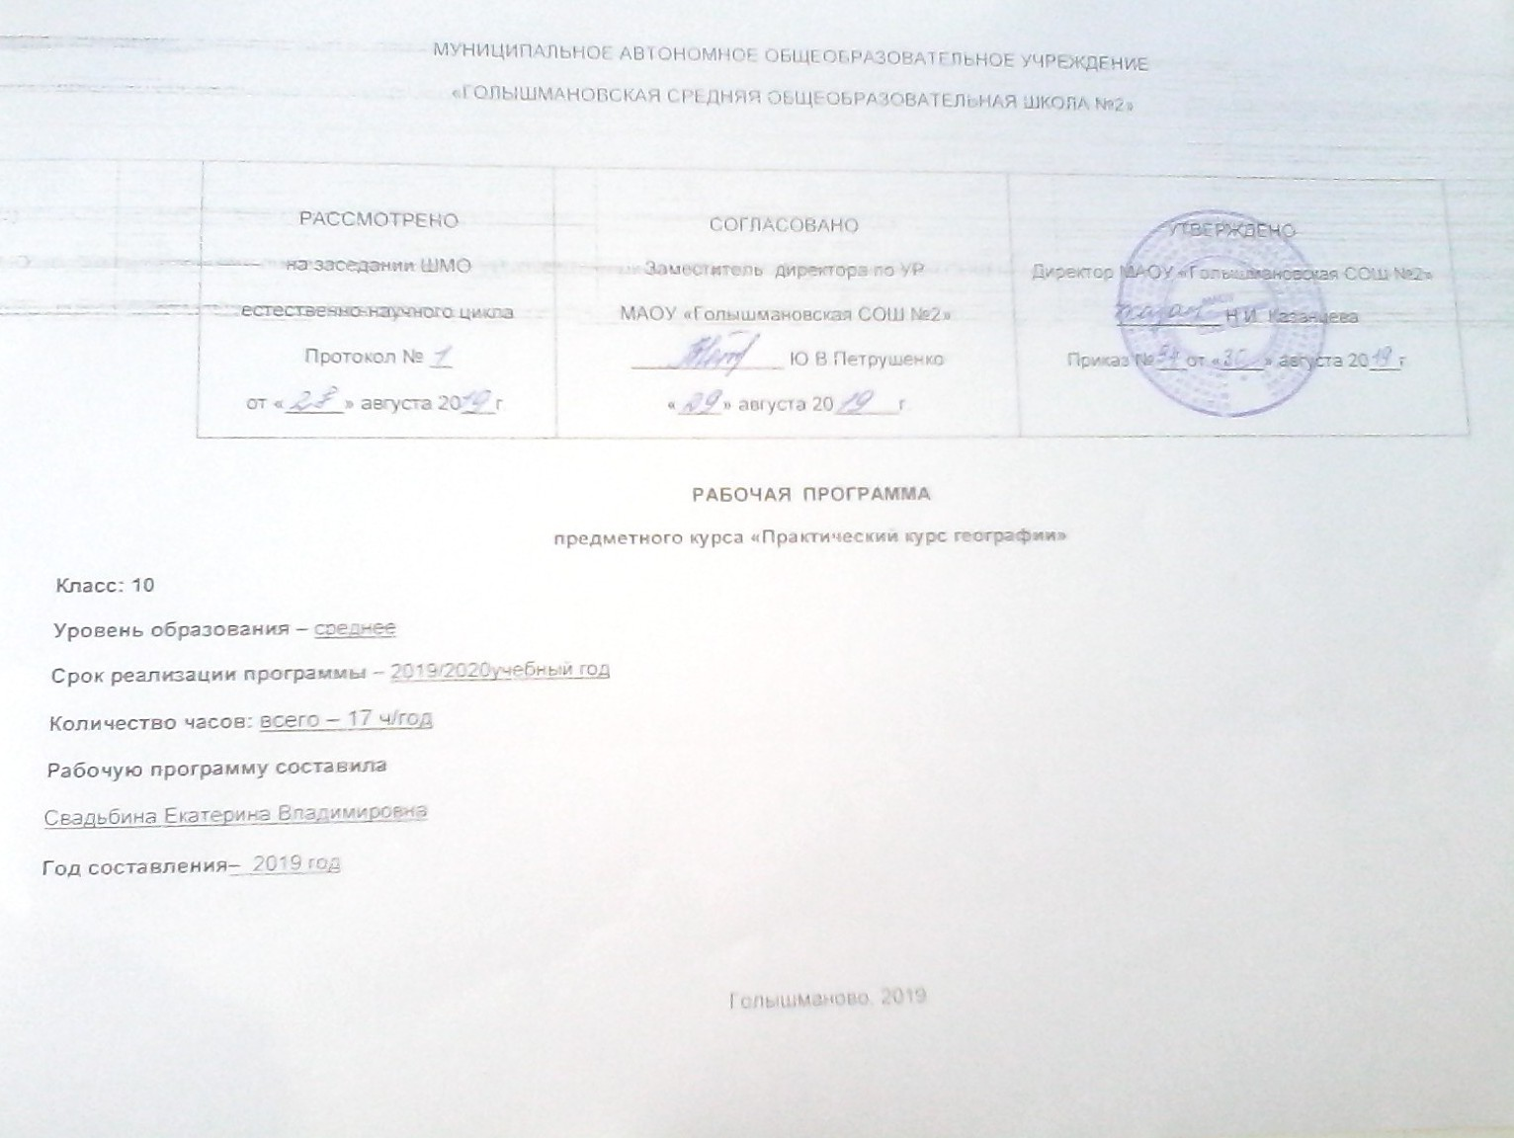Планируемые результаты предметного курса «Практический курс географии»

В соответствии с ФГОС, личностным результатом обучения географии является формирование всесторонне образованной, инициативной и успешной личности, обладающей системой современных мировоззренческих взглядов, ценностных ориентаций, идейно-нравственных, культурных и этических принципов и норм поведения.
Формирование личностных результатов выражает:
– умение формулировать своё отношение к актуальным проблемным ситуациям;
– умение толерантно определять своё отношение к разным народам;
– умение использовать географические знания для адаптации и созидательной деятельности.
Метапредметными результатами изучения курса географии является формирование универсальных учебных действий (УУД).
Регулятивные УУД выражаются в способности к самостоятельному приобретению новых знаний и практических умений, умении управлять своей познавательной деятельностью; умении организовывать свою деятельность, определять ее цели и задачи, выбирать средства реализации цели и применять их на практике, оценивать достигнутые результаты.
Формированию регулятивных УУД служат технология проблемного диалога и технология оценивания образовательных достижений (учебных успехов).
Познавательные УУД:
– формирование и развитие посредством географического знания познавательных интересов, интеллектуальных и творческих способностей учащихся;
– умения вести самостоятельный поиск, анализ, отбор информации, её преобразование, сохранение, передачу и презентацию с помощью технических средств и информационных технологий.
Результатом формирования познавательных УУД являются:
– осознание роли географии в познании окружающего мира и его устойчивого развития;
– освоение системы географических знаний о природе, населении, хозяйстве мира и его отдельных регионов, на основе которых формируется географическое мышление учащихся;
– использование географических умений для анализа, оценки, прогнозирования современных социоприродных проблем и проектирования путей их решения;
– использование карт как информационных образно-знаковых моделей действительности.
Коммуникативные УУД:
Самостоятельно организовывать учебное взаимодействие в группе (определять общие цели, распределять роли, договариваться друг с другом и т.д.).
Отстаивая свою точку зрения, приводить аргументы, подтверждая их фактами.
В дискуссии уметь выдвинуть контраргументы, перефразировать свою мысль (владение механизмом эквивалентных замен).
Учиться критично относиться к своему мнению, с достоинством признавать ошибочность своего мнения (если оно таково) и корректировать его.
Понимая позицию другого, различать в его речи: мнение (точку зрения), доказательство (аргументы), факты; гипотезы, аксиомы, теории.
Уметь взглянуть на ситуацию с иной позиции и договариваться с людьми иных позиций.
Средством формирования коммуникативных УУД служат технология проблемного диалога (побуждающий и подводящий диалог) и организация работы в малых группах, а также использование на уроках элементов технологии продуктивного чтения.
Предметными результатами изучения курса «География» являются следующие умения:
– осознание роли географии в познании окружающего мира:
– объяснять роль различных источников географической информации.
– освоение системы географических знаний о природе, населении, хозяйстве мира:
– объяснять географические следствия формы, размеров и движения Земли;
– формулировать природные и антропогенные причины изменения окружающей среды;
– выделять, описывать и объяснять существенные признаки географических объектов и явлений.
– использование географических умений:
– находить в различных источниках и анализировать географическую информацию;
– составлять описания различных географических объектов на основе анализа разнообразных источников географической информации;
– применять приборы и инструменты для определения количественных и качественных характеристик компонентов природы.
– использование карт как моделей:
– определять на карте местоположение географических объектов.
– понимание смысла собственной действительности:
– определять роль результатов выдающихся географических открытий;
– использовать географические знания для осуществления мер по сохранению природы и защите людей от стихийных природных и техногенных явлений;
– приводить примеры использования и охраны природных ресурсов, адаптации человека к условиям окружающей среды.

Содержание

Введение История термина «география» и основатели географической науки
География и землеведение (физическая география «Основы науки»: теории происхождения Земли и Солнечной системы, строение Земли, географическая оболочка. Гео- и гелиоцентрические системы.
География и астрономия Понятие «Вселенная», «Солнечная система». Небесные тела: планеты и их спутники, звезды, кометы, астероиды. «Черные дыры». Значение изучения других планет для Земли. Зодиакальные созвездия. Дни равноденствия и солнцестояний. Астрономия и народы мира
География и геология и геоморфо-логия Понятие терминов «геоморфология» и «геология», связь трех наук. Внутренние процессы Земли – вулканизм, землетрясения. Теория литосферных плит А.Вегенера. Стратиграфия и петрология. Уникальный рельеф Земли. Внешние процессы рельефообразования (выветривание)
География и картография Понятие «географическая карта» - история, значение, виды. Проекции карт( коническая, цилиндрическая , азимутальная, проекция Меркатора). Содержание карты: легенда, масштаб, координатная сетка. Основные отличия карты от топоплана. Глобус. Топография. Геодезия. Профессии топографа, картографа и геодезиста.
География и топонимика Понятие термина «топонимика», «топоним», виды топонимов. Изучение топонимов (на выбор учащихся).
География и биология (биогеография Понятие термина «биогеография», «биоценоз», «биотические и абиотические факторы среды». Теории происхождения жизни на Земле. Эволюция жизни на Земле. Влияние факторов географической среды на распространение организмов на Земле. Генетика. Клонирование: за и против
География и демография Понятие терминов «демография», «популяция», «воспроизводство», «миграция». Население Земли: численность, типы и стадии воспроизводства», поло-возрастной состав, национальный и религиозный состав, миграции, «горячие точки» планеты. Населенные пункты. Расселение населения мира. Демографические проблемы. Демографическая политика
География и история История географии. Историческая география. История географии в разные эпохи – эллинизм, средние века, эпоха Возрождения, конец 19-начало 20 вв. Легендарные географы: Аристотель, Эратосфен, К.Птолемей, Н.Коперник, М.Поло, А.Никитин, Дж. Кук, Х.Колумб, Ф.Магеллан, М.Ломоносов, А.Гумбольдт, Н.Вавилов и др.
География и физика Геофизика. Физические процессы в географии: магнитное поле Земли, атмосферное давление, влажность воздуха, метаморфические процессы, северное сияние, радуга, конденсация, испарение, свойства океанической воды, озон и озоновый слой, сила Кориолиса. Изучение внутреннего строения Земли и глубин океанов. Сейсморазведка. Компас. Барометр. Гигрометр
География и химия Химические элементы на Земле. Таблица Д.И. Менделеева. Редкие и ценные металлы на Земле. Месторождения основных полезных ископаемых. Происхождение полезных ископаемых. Парниковый эффект. Очистка питьевой воды. Искусственные вещества: каучук, целлюлоза, полимеры и их значение. Влияние ГМО, ДДТ, ядохимикатов на окружающую среду. Химическое выветривание – карст. Химическая промышленность: отрасли, распространение, значение
География и медицина Медицинская география. Влияние природных условий на жизнь и здоровье человека. Антропоклиматическое районирование. Адаптация. Эпидемии. Очаги болезней человечества: холера, «желтая лихорадка», «сибирская явка». Составление и значение медико-географических карт.
География и информатика Геоинформатика. Геоинформационные системы. 3d-модели. Спутниковое наблюдение:GPR, Глонасс. Обработка и хранение географической информации
География и экология Экология. Понятие термина «Геоэкология»,история появления, основоположник. Взаимодействие геосистем. Экологические факторы Земли: биотических и абиотических. Основные направления геоэкологических направлений. Экологические проблемы Земли.
География и культура Понятие «культура». «Культурный ландшафт». Эстетическое восприятие ландшафтов Земли. Рекреация и отдых. Знакомство с бытом и культурой разных стран: поэзия, литература, музыка, живопись. Влияние географических условий на культуру разных народов. Древни цивилизации Земли.
География и политика (политическая география «Политическая география». «Геополитика». Формирование политической карты мира. Политическое устройство стран мира. Политические режимы стран мира. АТУ стран. Международные отношения. Интеграция. Международные организации – военные, политические, экономические. «Горячие точки» планеты.
География и экономика (экономическая география Экономическая география: понятие, история появления, основоположники науки. Система «природа-человек-хозяйство». Типы экономик стран.
География промышленности. Территориальная организация промышленности. Структура экономики: промышленность, сельское хозяйство, транспорт. Экономика России
Учебно-тематический план
№ | Тема раздела, урока | Количество часов
1 | География и землеведение (физическая география) | 1
2 | География и астрономия | 1
3 | География и геология и геоморфо-логия | 1
4 | География и картография | 1
5 | География и топонимика | 1
6 | География и биология (биогеография) | 1
7 | География и демография | 1
8 | География и история | 1
9 | География и физика | 1
10 | География и химия | 1
11 | География и медицина. | 1
12 | География и информатика | 1
13 | География и экология | 1
14 | География и культура | 1
15 | География и политика (политическая география) | 1
16 | География и экономика (экономическая география) | 1
17 | Защита творческих проектов | 1

 |  |  | Календарно-тематическое планирование
№  п/п |  | Тема занятия |  | Дата |  | Виды деятельности |  | Домашнее задание
 |  |  |  | план | факт | Вид контроля, измерители | Требования к уровню подготовки обучающихся
1 |  | География и землеведение (физическая география) |  |  |  | фронтальный опрос, письменные индивидуальные задания | Знать: термин «география», имена основоположников науки.  Знать: теории происхождения Земли Канта-Лапласа, О.Ю. Шмидта, строение Солнечной системы, строение Земли, понятие «ПТК», «географическая оболочка»  Понимать: уникальность Земли как планеты, значение физических процессов, протекающих внутри Земли | Подготовить материал по темам: «Зодиакальные созвездия», «Астрономия у народов мира»
2 |  | География и астрономия |  |  |  | Индивидуаль-ный опрос, фронтальный опрос | Знать: понятия «Солнечная система», «звезда», «планета», «комета», «Зодиакальные созвездия», «эклиптика». Понимать: значение астрономических наблюдений в осознании географических процессов: вращение Земли, приливы и т.д. | Подготовить материал по теме «Шкала Мооса», «Уникальные объекты Земли».
3 |  | География и геология и геоморфо-логия |  |  |  | Фронтальный опрос, тесты | Знать: понятия «геоморфология», «геология», «платформа», «сейсмические пояса», «карст» Понимать: внутренние процессы Земли, сущность физического, химического и биологического выветривания | Подготовить материал по темам «Эволюция карт», «Эволюция глобуса».
4 |  | География и картография |  |  |  | Индивидуальный опрос, письменные задания | Знать: понятие «карта», виды и значение карт, понятие «нивелир», «теодолит», «кадастр». Различать виды карт и картографических проекций, выявлять связь географии с картографией и геодезией. | Подготовить материал по темам «Происхождение названия «Саратов», «Происхождение топонима» (на выбор учащегося)
5 |  | География и топонимика |  |  |  | Тесты | Знать: понятия «топонимика», «топоним», виды топонимов, происхождение топонима «Саратов», «Волга», «Россия» и др. | Подготовить материал по темам «Теория Ч.Дарвина», «Личность Ч.Дарвина», «К.Линней», «Родины культурных растений»
6 |  | География и биология (биогеография) |  |  |  | Индивидуальный опрос, письменные задания | Знать: понятия «биогеография», «биогеоценоз», «эволюция», родины культурных растений. Понимать: роль влияния факторов среды на распространение живых организмов. | Подготовить материал по темам «Религии мира», «Уникальные представители человечества», «демографические проблемы».
7 |  | География и демография |  |  |  | Тесты, устный опрос | Знать термины «демография», «популяция», «воспроизводство», «демографическая политика», «миграция», типы воспроизводства, стран-лидеров по численности населения и города-миллионеры и показывать их на карте. | Подготовить материал по темам «Изобретение географических приборов», «Значение открытия Х.Колумбом Нового Света», «М.Ломоносов»
8 |  | География и история |  |  |  | Устный и письменный опрос | Знать: основные этапы эволюции географической науки. Имена географов и ученых, внесших наибольший вклад и развитие науки. | Подготовить материал по темам : «Полюса Земли – магнитные и географические», «Изобретение компаса», «Оптические явления на Земле».
9 |  | География и физика |  |  |  | Тесты, индиви-дуальный опрос | Понимать: сущность физических процессов на Земле, знать: понятия «геофизика», «барометр», «гигрометр», «озоновый слой», «компас», «сила Кориолиса». | Подготовить материал по темам «Самые редкие и ценные металлы на Земле», «ДДТ в Антарктиде», «Искусственный каучук», «Влияние ГМО на окружающую среду».
10 |  | География и химия |  |  |  | Письменные задания, опрос | Знать: самые распространенные элементы на Земле, классификацию металлов, сущность и значение химической промышленности. Химические процессы на Земле – растворение, горение. Понимать сущность и значение парникового эффекта на Земле, влияние искусственных веществ на ОС. | Подготовить материал по темам «Самые страшные болезни человечества», «Условия жизни в развитых и развивающихся странах», «Главные очаги болезней на Земле».
11 |  | География и медицина. |  |  |  | Тесты, устный опрос | Знать: понятия «Медицинская география», «Антропоклиматическое районирование», основные источники и очаги болезней. Понимать: медико-географические карты. | Подготовить материал по темам «Отличие GPS от Глонасс», «Использование ГИС в жизни»
12 |  | География и информатика |  |  |  | Индивидуальный опрос, тесты | Знать: понятие «Геоинформатика», «геоинформационная система». Искусственные спутники Земли. | Подготовить материал по темам «Экологические проблемыЗемли», «Демографическая проблема», «Проблема разоружения», «Продовольственная проблема».
13 |  | География и экология |  |  |  | Письменные задания, устный опрос | Знать: понятия «геоэкология», «экологические проблемы», «биотические и абиотические факторы». | Подготовить материал по темам «Музыка», «Живопись», «Архитектура» (любой страны на выбор учащегося)
14 |  | География и культура |  |  |  | Устный опрос, тесты | Знать: понятия «культура», «культурный рельеф», специфические черты культуры разных народов мира. | Подготовить материал по темам «НАТО и ОВД», «Монархии мира», «Горячие точки мира».
15 |  | География и политика (политическая география) |  |  |  | Индивидуальный опрос, тесты | Знать: понятие «геополитика», «республика», «монархия», «унитарное государство», «федерация», «доминион», «метрополия», «протекторат», «анклав». Региональные группировки стран, | Подготовить материал по темам «Типы экономик в современных странах мира», «Особенности транспорта России»
16 |  | География и экономика (экономическая география) |  |  |  | Устный опрос, письменные задания | Знать: сущность понятия «экономическая география», типы экономик стран, структуру экономики, основные промышленные центры добычи и переработки ресурсов России, ж/д магистрали, морские и речные порты России. | Отметить на контурной карте основные ж/д магистрали, речные и морские порты России.
17 |  | Защита творческих проектов

